Задание для занятия
объединения «Лавка подмастерьев»
от 21 апреля 2020 года на тему:
«Изготовление бус из глины.
« Голубая гжель»
Давайте сотворим немного волшебства и превратим гжельскую роспись в объемную лепку!
Для работы нам понадобится:
полимерная глина голубого, синего, белого цветов, полупрозрачная белая глина, жидкая пластика;
рабочая поверхность (кафельная плитка, лист бумаги);
инструменты (стек, дотс, лезвие для пластики);
сухая пастель голубого, синего, белого цветов, кисти, влажные салфетки;
перчатки, если вы работаете с ними;
лак;
и, конечно же, печка;
а еще рабочий настрой, вдохновение и терпение, много терпения.
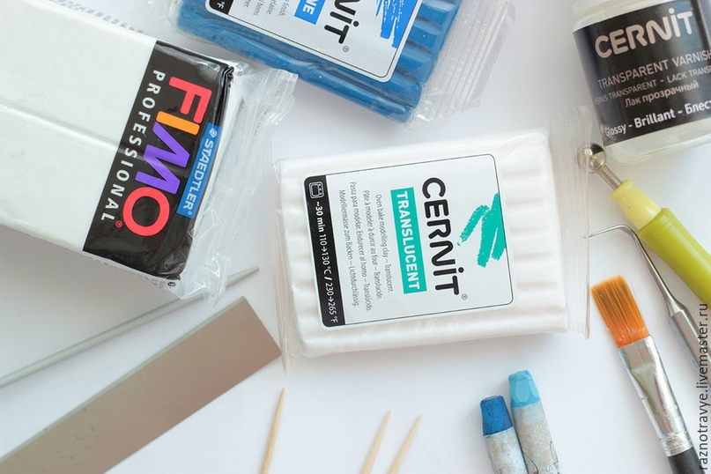
Сначала я сделала эскиз. Он совершенно примерный. Главное, чтобы было самим понятно, что мы собираемся делать.
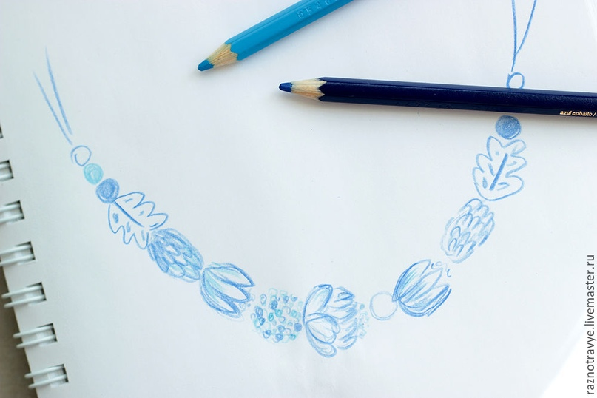
- Я всегда начинаю лепку с центральных элементов. Сейчас у нас это три цветочка. Скатаем основы — три продолговатых шарика, наденем их на зубочистки.
2. Натрем сухую пастель ножом.
3. Возьмем три равных кусочка полупрозрачной белой глины, в один из них добавим голубую пастель, а во второй — синюю. Добавляем совсем немного, если переборщить, то после запекания глина будет совсем непрозрачной. Хорошо вымешиваем.
4. Катаем тонкие колбаски и нарезаем их ножом или стеком на равные кусочки. Лайфхак: если вам трудно нарезать одинаковые кусочки, то приложите к колбаске расческу-гребень и слегка вдавите потом режьте по следам зубчиков.
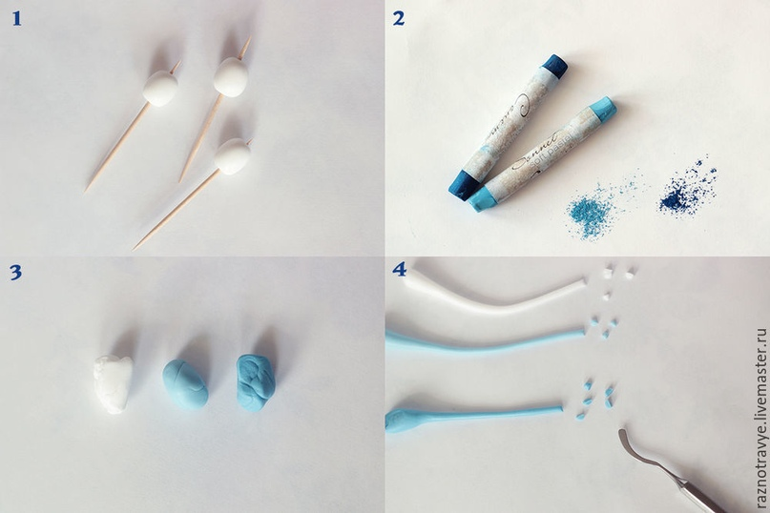
5. Катаем шарики. Много-много одинаковых шариков. Вот для чего нам нужно было терпение.
6. Мажем верхние половинки наших заготовок жидкой глиной и лепим на них шарики в хаотичном порядке по цветам.
7. Запекаем в печке при 110-120 градусах минут 15. Перед этим я расширила отверстия в бусинах с помощью спицы, так как буду собирать их на двойной шнур. Лайфхак: чтобы бусины с большим отверстием плотно держались на зубочистке, сверху навстречу зубочистке вставляем еще одну. У меня это половинки зубочисток, чтобы влезло по высоте в печь. Я вставляю зубочистки в жатую фольгу.
8. Как мы видим, после запекания и остывания наши шарики поменяли цвет, стали яркими и полупрозрачными. И еще красивее они станут, когда мы покроем их лаком. Но это позже.
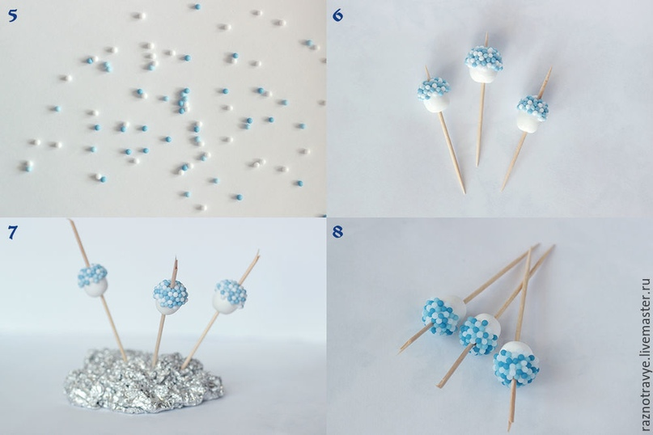
9. Делаем лепестки для центрального цветка. Катаем несколько шариков из обычной белой глины. Двух немного разных размеров. Делаем из них штук 8 плоской каплеобразной формы и штуки 4 круглой. Стеком или зубочисткой делаем им с верхней стороны зазубринки.
10. Чтобы лепестки не деформировались, когда мы их будем лепить на основу, сглаживаем переход по краю где заканчиваются шарики глиной, замазываем его с помощью стека.
11. Делаем фактуру лепестков — рисуем прожилки стеком или делаем отпечаток с молда цветочного лепестка, покрытого пищевой пленкой.
12. Тонируем лепестки. Сначала я сухой кистью замазала полностью лепестки голубой пастелью. Потом стерла ее влажной салфеткой, оставив только в углублениях. Потом прошлась темно-синей пастелью по краю лепестка, растушевывая к середине.
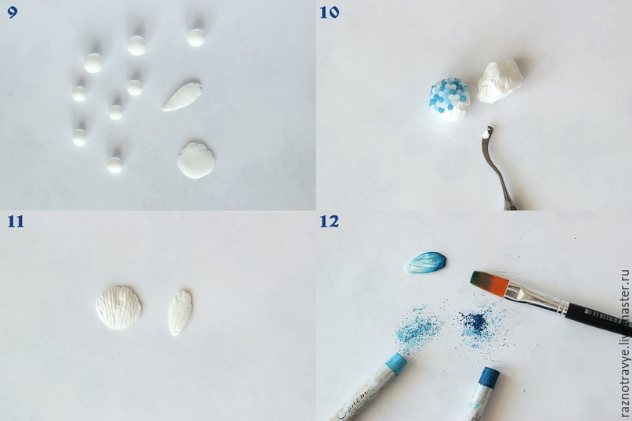
13. Вот такая гжельская красотища у нас получается.
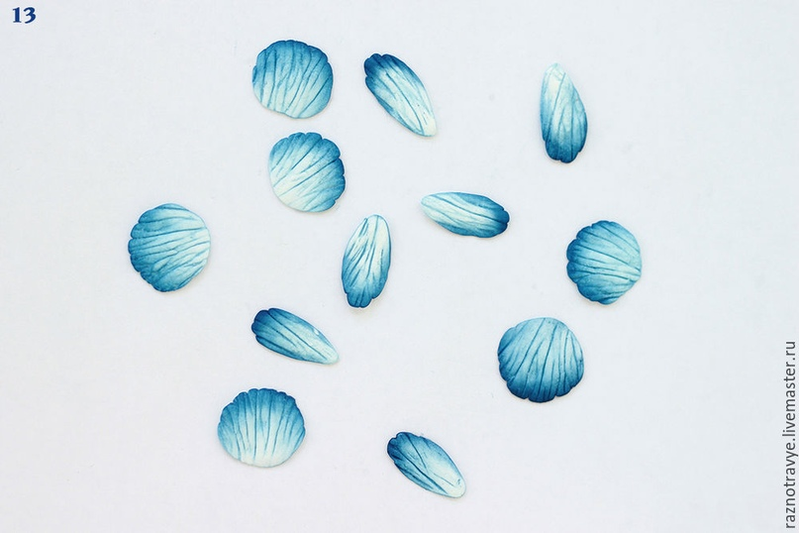
14. Кладем на ладошку (у меня руки в перчатках, чтобы не было отпечатков) лепестки внешней стороной и по внутренней прокатываем слегка дотсом, чтобы лепестки закруглились.
15. Лепим первый слой маленьких лепестков на основу.
16. Лепим ниже второй слой. Цветок готов.
17. Делаем следующие бусины. Катаем одинаковые капли из белой глины. Приплющиваем их.
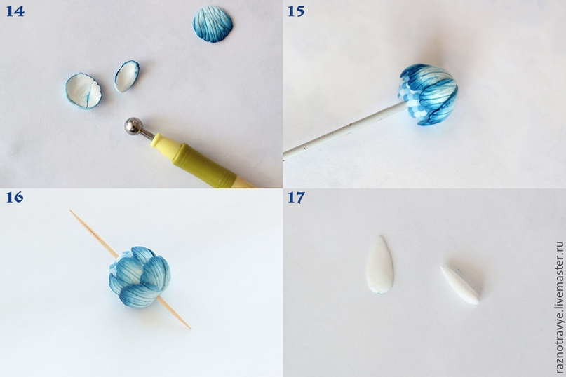
18. Рисуем прожилки или делаем отпечаток с молда.
19. Тонируем по тому же принципу, только тут я сделала переход от темного снизу.
20. Облепливаем основы с прозрачными шариками. Делаем два одинаковых бутона.
21. Приступим к следующим бусинам. Намешаем из белой и синей глины 4 оттенка голубого от светлого к самому темному.
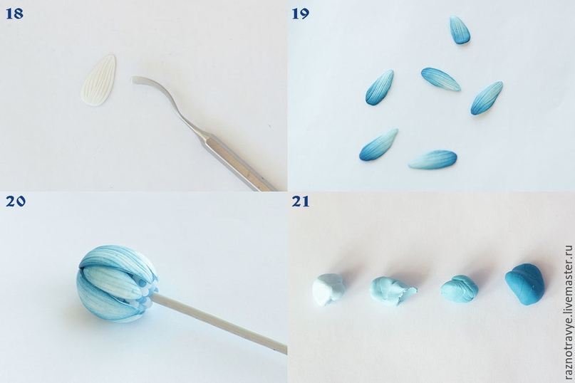
22. Делаем из них как в пункте 4 колбаски, из колбасок шарики, из шариков катаем капли и приплющиваем пальцами к рабочей поверхности. Делаем примерно одинаковое количество 4-х цветов.
23. Делаем основу — продолговатый шарик, смазываем слегка жидкой пластикой, и начинаем облепливать его «капельками» по кругу. Каждый следующий слой сверху чуть ниже и между предыдущими «капельками».
24. Выкладываем градиентом от светлого к темному.
25. Тонируем темно-синей пастелью. Покрываем полностью бусину.
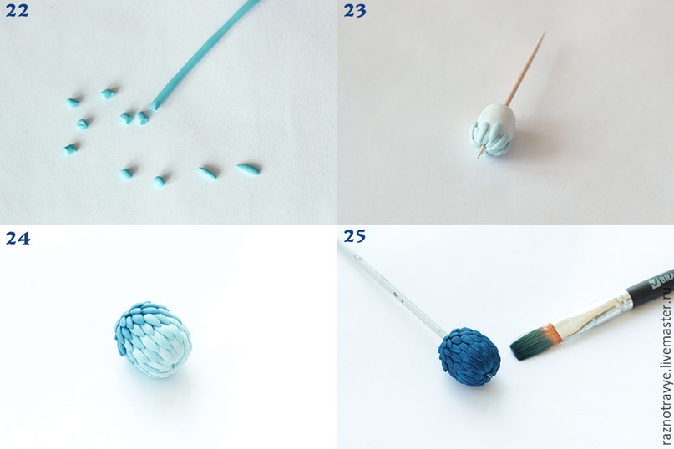
26. Стираем влажной салфеткой, оставляя краску в углублениях.
27. После я взяла натертую белую пастель. Набрала ее немного на палец и прошлась аккуратно пальцем по "верхушкам" капелек.
28. Следующая бусина. Делаем более продолговатую основу.
29. И снова катаем капельки из белой глины. Оставляем их объемными, не приплющиваем. Смазываем основу слегка жидкой пластикой. Обклеиваем по тому же принципу как и предыдущую, только клеим капельки наоборот вверх широкой частью. Вот так.
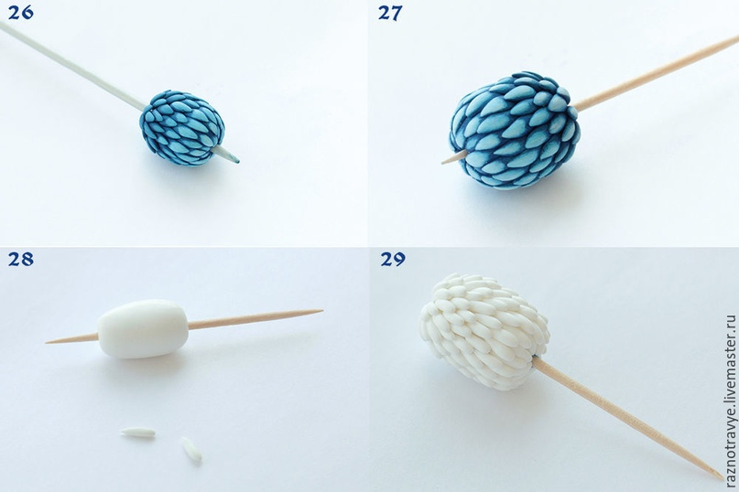
30. Берем на палец немного сухой пастели темно-синего цвета и очень-очень осторожно наносим на выступающие верхушки. Будьте аккуратны, одним неверным движением можно всё испортить.
31. Теперь возьмемся за листочки. Делаем две вот такие приплюснутые овальные основы.
32. Спицей или зубочисткой делаем сверху вмятину
33. Спицей рисуем прожилку, стеком делаем в трех местах по каждой стороне листочка углубления.
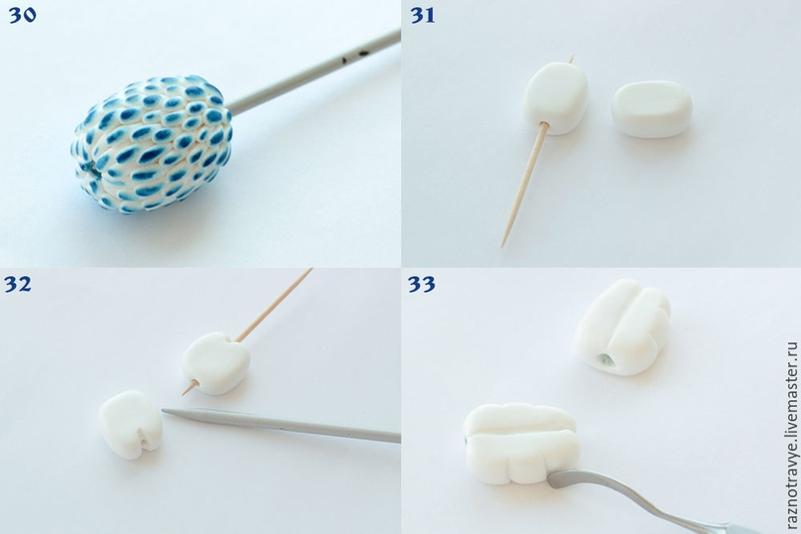
34. Тонируем темно-синей пастелью углубления, стираем салфеткой все лишнее.
35. Делаем приплюснутые темно-синие капельки и выкладываем их вот таким рисунком на листок с двух сторон.
36. По такому же принципу как в пункте 4,5,6 делаем шарики из непрозрачной глины белого, голубого и темно-синего цветов, и выкладываем их на круглую основу, получая такую бусину.
37. Делаем еще простые круглые бусины. Одну белую чуть больше, две синие чуть меньше, две голубые еще меньше и две белые совсем маленькие. Я забыла их сфотографировать в процессе, но далее на фото их видно. Отправляем запекаться нашу красоту, следуем инструкции на упаковке вашей глины. Я запекала 40 минут при 115 градусах.
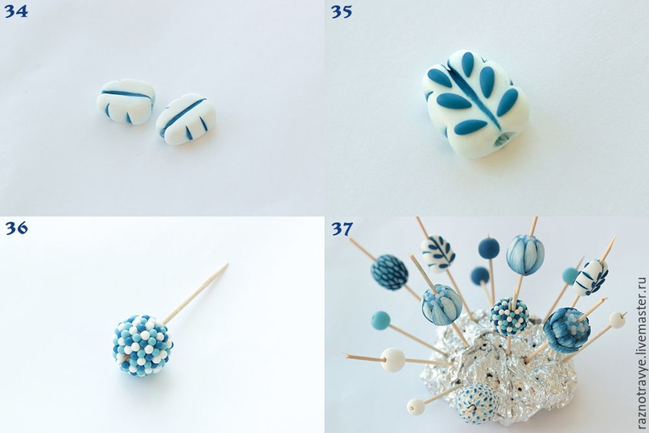
Остужаем бусины, снимаем с зубочисток и обезжириваем в теплой воде с фейри, ополаскиваем. Кладем на чистое полотенце сушиться. Очень хорошо сушим, чтобы не осталось воды нигде под лепестками, между шариками.
Покрываем глянцевым лаком в два слоя, хорошо просушивая каждый. Так как у меня Цернит, то я потом еще раз запекла с ним бусины.
И вот итог трудов:
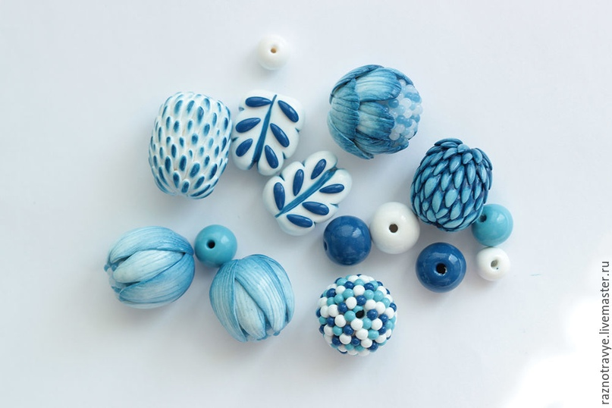
Собираем бусы на шнур, ставим застежку. Получаем вот такую волшебную красотищу!

